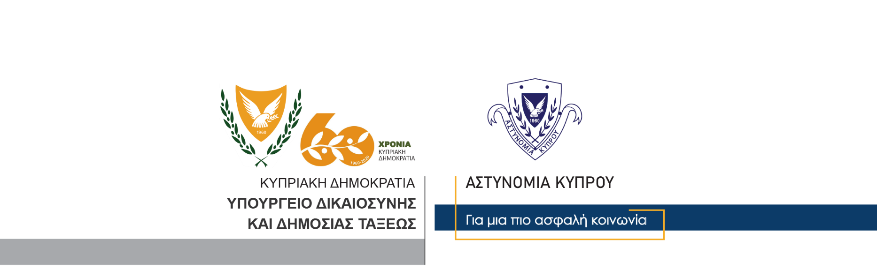

Υποδιεύθυνση Επικοινωνίας
Δημοσίων Σχέσεων &
Κοινωνικής Ευθύνης

18 Δεκεμβρίου, 2020
Δελτίο Τύπου 1
Σύλληψη 35χρονου για επίθεση με πρόκληση πραγματικής σωματικής βλάβης

Συνελήφθη χθες βάσει δικαστικού εντάλματος και τέθηκε υπό κράτηση 35χρονος από την επαρχία Λάρνακας, για διευκόλυνση των ανακρίσεων σχετικά με διερευνώμενη υπόθεση επίθεσης με πρόκληση πραγματικής σωματικής βλάβης, συνωμοσίας προς διάπραξη κακουργήματος, παράνομης συνάθροισης και οχλαγωγίας, κατοχής και μεταφοράς επιθετικού όπλου, οπλοφορίας προς διέγερση τρόμου καθώς και παράνομης κατοχής και μεταφοράς συσκευής εκτόξευσης επιβλαβών αερίων.

Συγκεκριμένα, ο 35χρονος φέρεται να είχε διαφωνήσει με 36χρονο από την επαρχία Λεμεσού, σε διαδικτυακή συζήτηση που είχαν μεταξύ τους σε σελίδα κοινωνικής δικτύωσης.

Οι δύο φέρονται να είχαν διευθετήσει συνάντηση τους σε ανοικτό χώρο στην επαρχία Λεμεσού όπου και οι δύο μετέβησαν με συνοδεία άλλων προσώπων. Η συζήτηση των δύο εξελίχθηκε σε συμπλοκή με αποτέλεσμα τον σοβαρό τραυματισμό του 36χρονου, ο οποίος μεταφέρθηκε στο Γενικό Νοσοκομείο Λεμεσού όπου νοσηλεύεται σε σοβαρή κατάσταση σύμφωνα με τους θεράποντες ιατρούς.

Το ΤΑΕ Λεμεσού συνεχίζει τις εξετάσεις.

Κλάδος Επικοινωνίας

